COLAS --Prácticas en laboratorio 2

ASIGNATURA
Estructura de datos

RESPONSABLES DEL PROYECTO:
JIMENEZ MORAN VALERIA

PROFESOR DE ASIGNATURA

María de Monserrath Guerrero Chavero

GRUPO:DSM1SM-25ERJ

JALPAN DE SERRA, QRO.

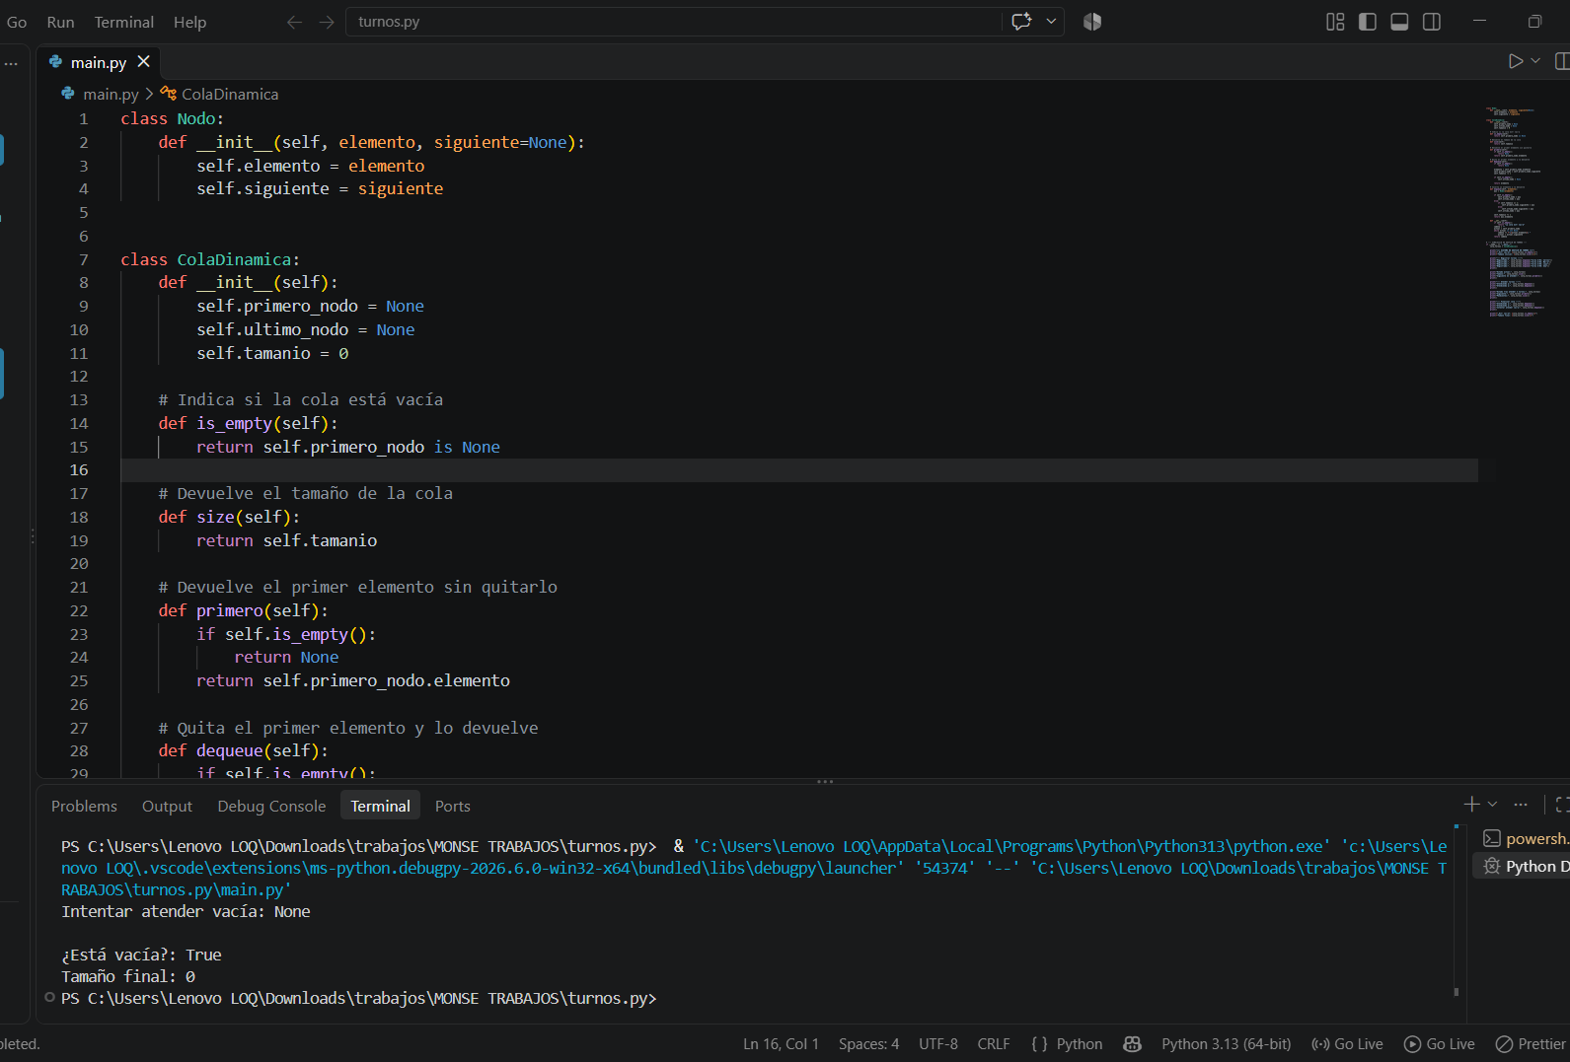

class Nodo:
def __init__(self, elemento, siguiente=None):
self.elemento = elemento
self.siguiente = siguiente

class ColaDinamica:
def __init__(self):
self.primero_nodo = None
self.ultimo_nodo = None
self.tamanio = 0

# Indica si la cola está vacía
def is_empty(self):
return self.primero_nodo is None

# Devuelve el tamaño de la cola
def size(self):
return self.tamanio

# Devuelve el primer elemento sin quitarlo
def primero(self):
if self.is_empty():
return None
return self.primero_nodo.elemento

# Quita el primer elemento y lo devuelve
def dequeue(self):
if self.is_empty():
return None

elemento = self.primero_nodo.elemento
self.primero_nodo = self.primero_nodo.siguiente
self.tamanio -= 1

if self.is_empty():
self.ultimo_nodo = None

return elemento

# Inserta un elemento y lo devuelve
def enqueue(self, elemento):
aux = Nodo(elemento)

if self.is_empty():
self.primero_nodo = aux
self.ultimo_nodo = aux
else:
if self.tamanio == 1:
self.primero_nodo.siguiente = aux
else:
self.ultimo_nodo.siguiente = aux
self.ultimo_nodo = aux

self.tamanio += 1
return aux.elemento

def __str__(self):
if self.is_empty():
return "La cola está vacía"
cadena = ""
actual = self.primero_nodo
while actual is not None:
cadena += f"[{actual.elemento}] "
actual = actual.siguiente
return cadena

# --- SIMULACIÓN DE GESTIÓN DE TURNOS ---
if __name__ == "__main__":
cola_turnos = ColaDinamica()

print("=== SISTEMA DE GESTIÓN DE TURNOS ===")
print(f"¿Está vacía?: {cola_turnos.is_empty()}")
print(f"Tamaño inicial: {cola_turnos.size()}\n")

print("--- Registrar turnos ---")
print("Registrado:", cola_turnos.enqueue("Turno A-01: Carlos"))
print("Registrado:", cola_turnos.enqueue("Turno A-02: María"))
print("Registrado:", cola_turnos.enqueue("Turno A-03: Juan"))
print("Registrado:", cola_turnos.enqueue("Turno A-04: Ana"))
print()

print("Estado actual:", cola_turnos)
print("Tamaño:", cola_turnos.size())
print("Siguiente en atender:", cola_turnos.primero())
print()

print("--- Atender turnos ---")
print("Atendiendo a:", cola_turnos.dequeue())
print("Atendiendo a:", cola_turnos.dequeue())
print()

print("Estado tras atender 2 turnos:", cola_turnos)
print("Siguiente:", cola_turnos.primero())
print("Pendientes:", cola_turnos.size())
print()

print("--- Finalizar cola ---")
print("Atendiendo a:", cola_turnos.dequeue())
print("Atendiendo a:", cola_turnos.dequeue())
print("Intentar atender vacía:", cola_turnos.dequeue())
print()

print(f"¿Está vacía?: {cola_turnos.is_empty()}")
print(f"Tamaño final: {cola_turnos.size()}")

